附件2
交通指引
活动地点：功夫党校8楼展播厅（南沙区上隆岭路1号）

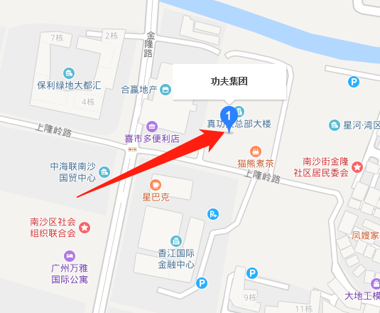

公交线路：乘公交车南12路;南13路;南18路;南20路;南31b路;南34路;南38路;南4路;南53路至金隆路站步行1.5公里左右至真功夫总部大楼。
自驾路线：导航直接搜索“真功夫总部大楼”。

